新企业信息采集流程
两证合一操作流程（企业端）
- 新企业信息采集联系人：陈小姐 52856804
- 操作流程
1、登录企业端（qiye.ccpiteco.net）。首次登陆不知道密码的情况下可以直接输入 “社会统一信用代码” 进行登录不用输入密码。点击登录会显示初始密码。如下图
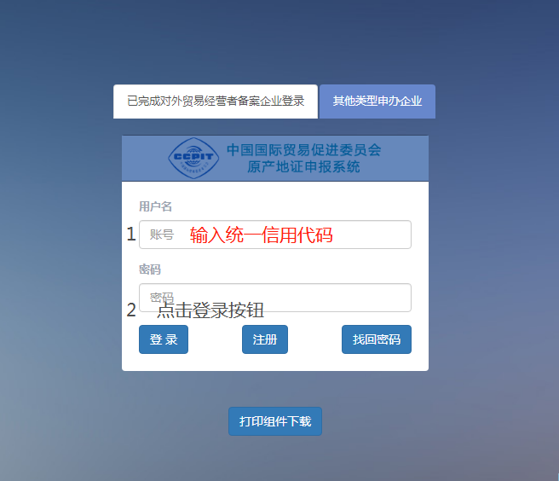

下一页非常重要

非常非常重要
*企业首次登录需要选择贸促会
首次登录的企业，此栏请点击下拉框，一定要选择3200B0江苏省贸促会
(请一定要选择：3200B0江苏省贸促会）
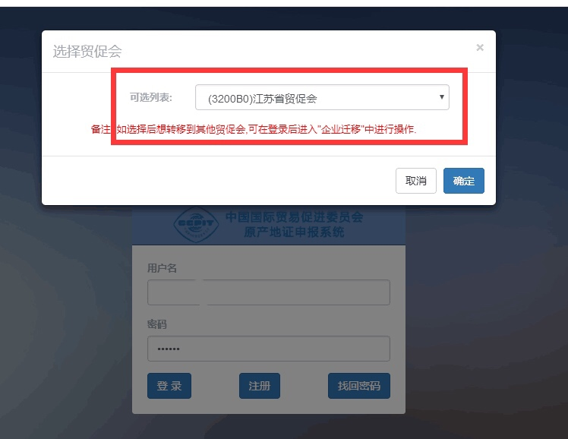
登录成功后会跳转修改密码页面
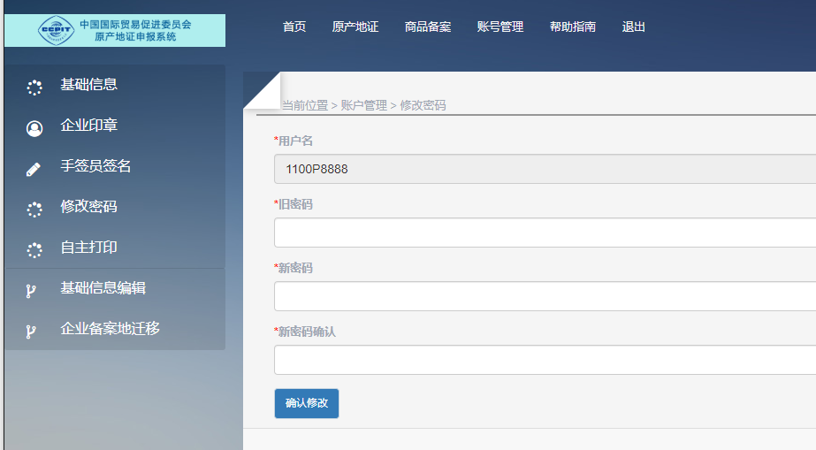
2、新增手签员
点击左侧导航栏“手签员签名”栏目—“新建”按钮增加手签员信息。手签员授权书需下载填写后盖章上传并提交贸促会审核。
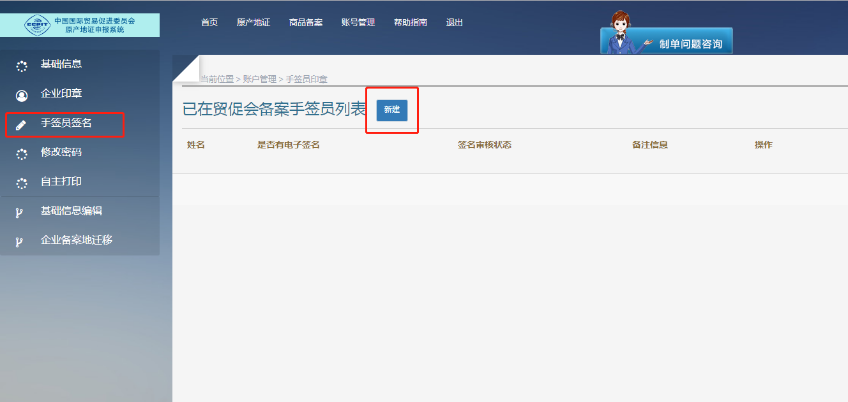
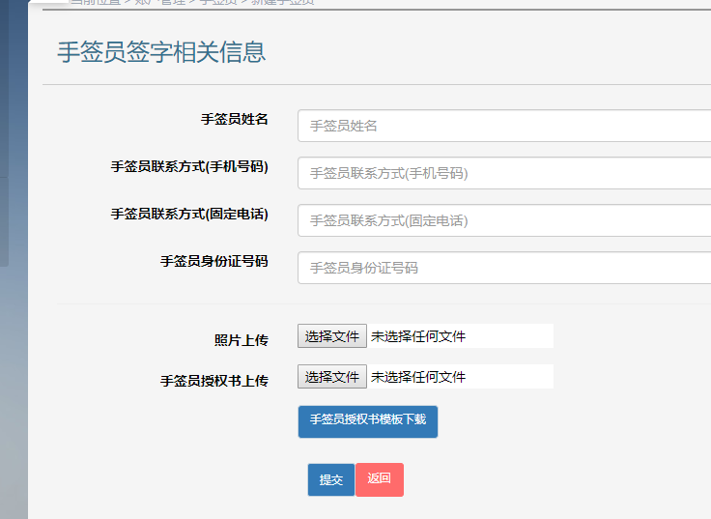
当企业手签员审核通过后，方可进行印章签字上传操作。具体流程请参见系统中“手签员签名”中的流程图。
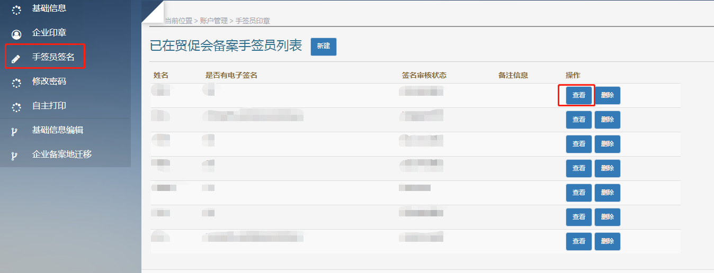
- 海关编码录入（若需要申请优惠证，如中国-东盟，
中国-瑞士、中国-澳大利亚等此栏必填）
点击左侧导航栏“基础信息编辑”填写企业海关编码。海关编码为空的企业，将无法申请优惠原产地证书。
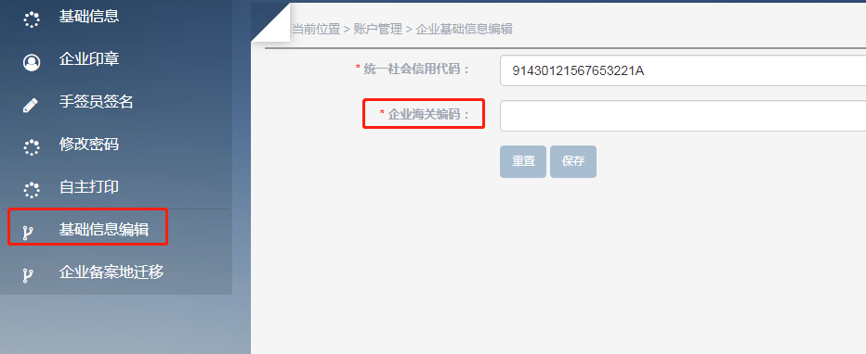
4、备案地迁移。
点击左侧导航栏“企业备案迁移”栏目，选择要迁移的地区及所要迁移的贸促会，发送申请即可。
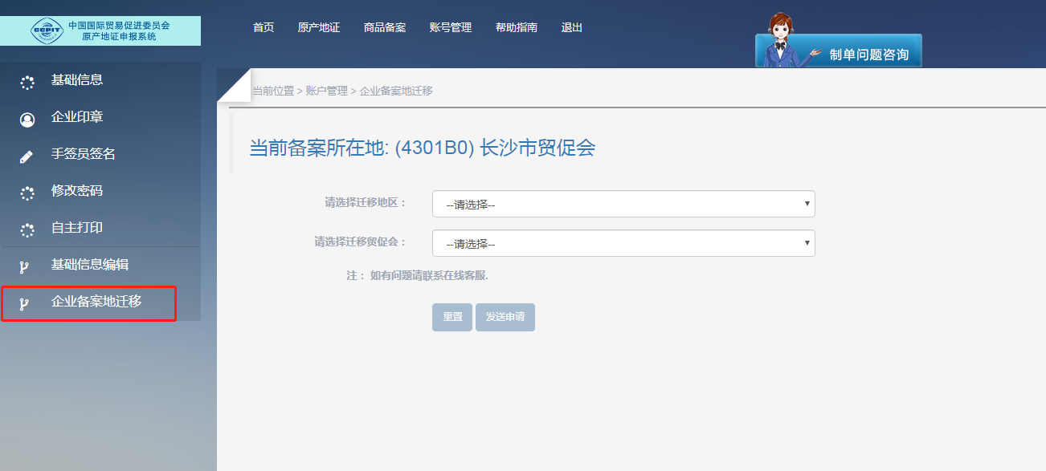
5、自主打印。
点击左侧导航栏“自主打印”按钮。进行自主打印线上申请。按钮1为自主打印申请材料，需填写后盖章上传系统，工作人员审核通过后，就可以实现足不出户申请原产地证书。
我会对自主打印的打印机不限制型号，只需激光彩色打印机即可，目前已经实现如下原产地证书的自主打印：
非优惠原产地证书（CO）、中国-东盟、中国-澳大利亚、中国-瑞士、中国-韩国、中国-秘鲁、中国-亚太、中国-新加坡、中国-新西兰、中国-冰岛、中国-台湾省、中国-智利、中国-格鲁吉亚
